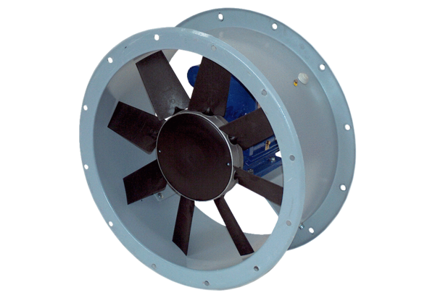Осевой трубный вентилятор DAR 125/8 4Комплект поставки: 1 штукАссортимент: C
Номер артикула: 0073.0191Изготовитель: MAICO

